**МУНИЦИПАЛЬНОЕ БЮДЖЕТНОЕ ОБЩЕОБРАЗОВАТЕЛЬНОЕ УЧРЕЖДЕНИЕ**

**«ОБРАЗОВАТЕЛЬНЫЙ ЦЕНТР «ВЕКТОР»**

**ПАРТИЗАНСКОГО ГОРОДСКОГО ОКРУГА**

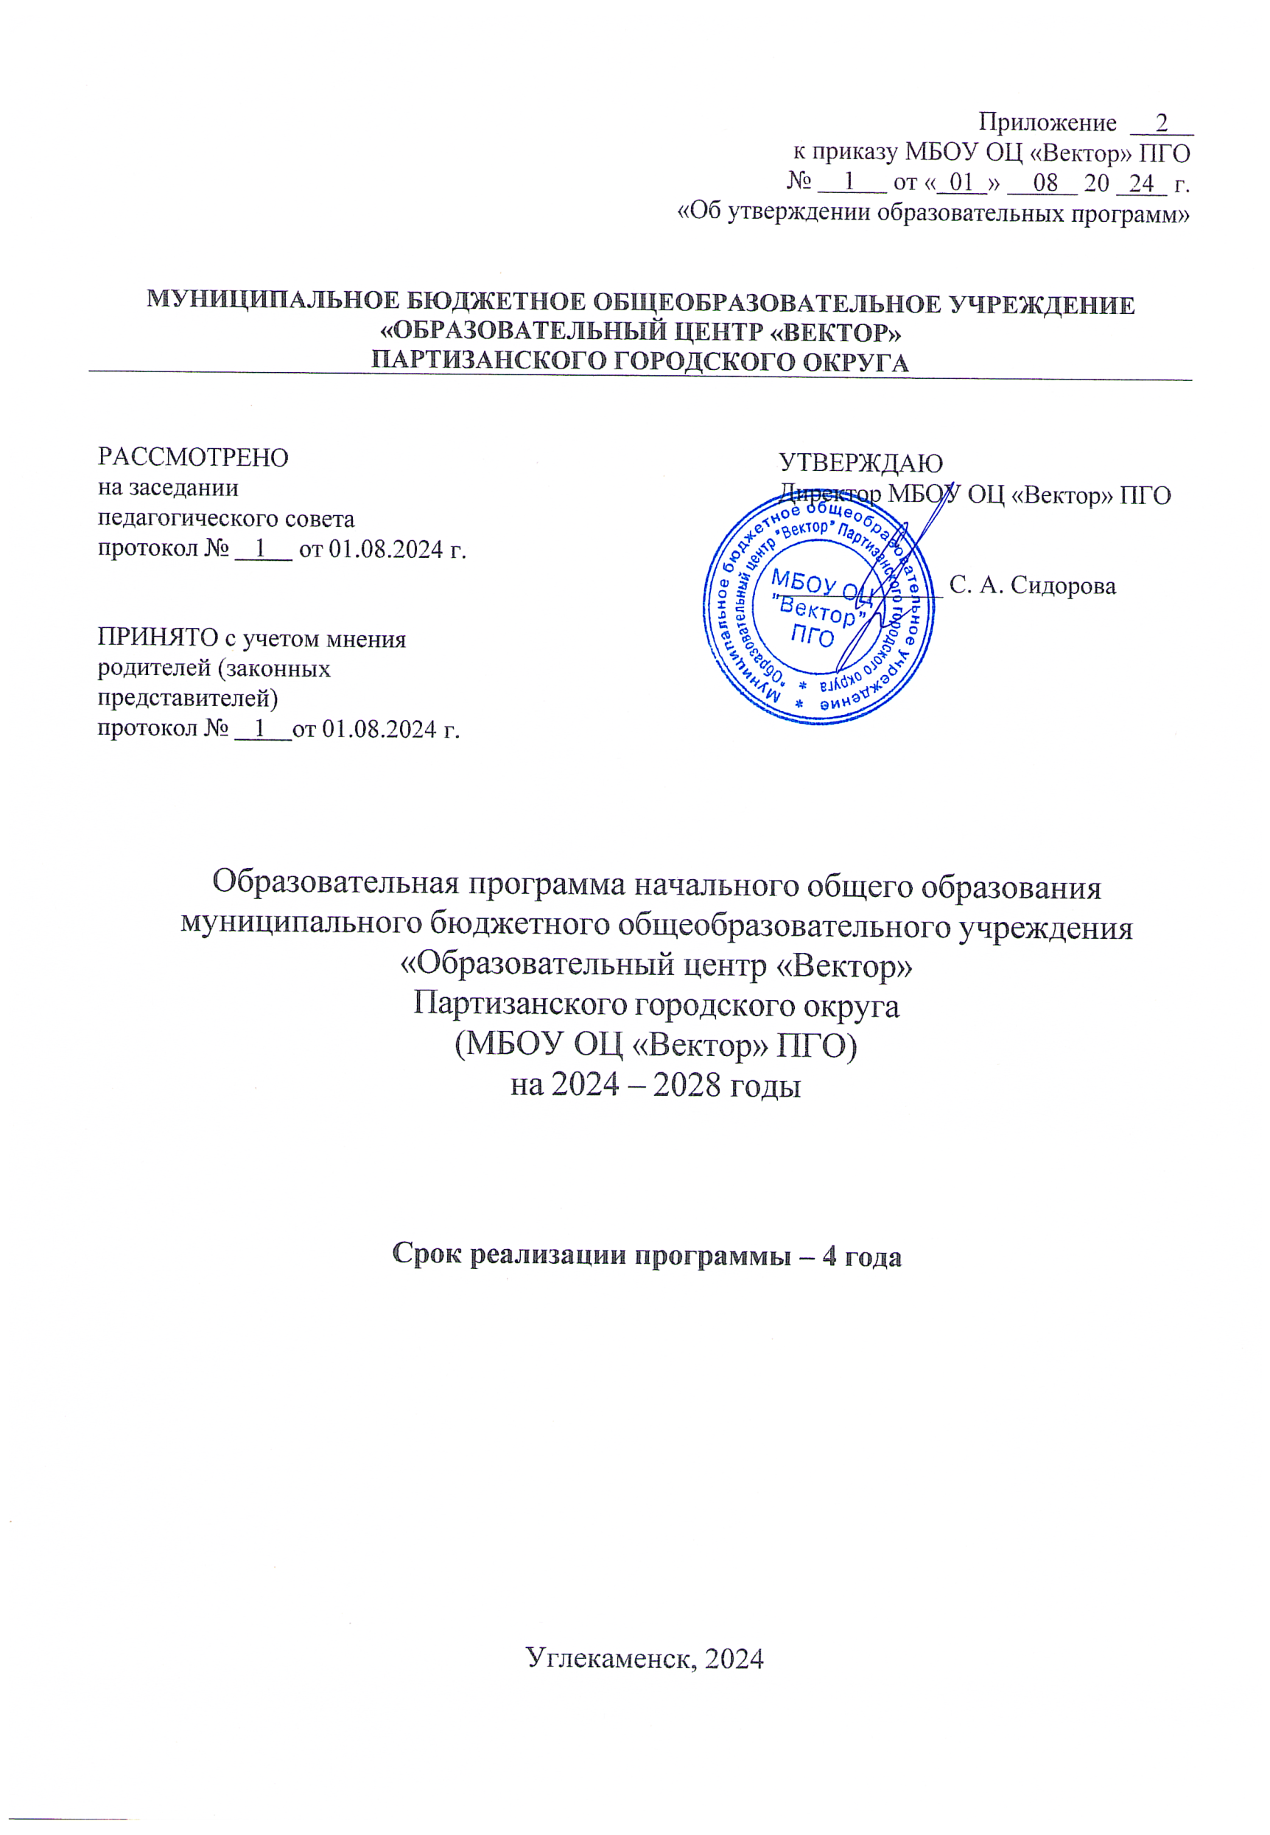

|  |  |  |
| --- | --- | --- |
| РАССМОТРЕНО  на заседании  педагогического совета  протокол № 1 от 01.08.2024 г.  ПРИНЯТО с учетом мнения родителей (законных представителей)  протокол № 1 от 01.08.2024 г. |  | УТВЕРЖДАЮ  Директор МБОУ ОЦ «Вектор» ПГО  _____________ С. А. Сидорова |
|  |  |

**Календарный учебный график**

муниципального бюджетного общеобразовательного учреждения

«Образовательный центр «Вектор» Партизанского городского округа

(МБОУ ОЦ «Вектор» ПГО)

на 2024 – 2025 учебный год

Годовой календарный график муниципального бюджетного общеобразовательного учреждения «Образовательный центр «Вектор» Партизанского городского округа (далее – МБОУ ОЦ «Вектор» ПГО) на 2024-2025 учебный год является документом, регламентирующим организацию образовательного процесса.

В соответствии с требованиями:

- Федерального Закона от 29.12.2012 № 273-ФЗ «Об образовании в Российской Федерации»;

- Приказов Министерства просвещения РФ от 18.05.2023 года №370, №371, №372 «Об утверждении ФОП НОО, ФОП ООО, ФОП СОО»;

- Приказа Министерства просвещения РФ от 31.05.2021 года №287 «Об утверждении ФГОС ООО»;

- Приказа Министерства просвещения РФ от 31.05.2021 года №286 «Об утверждении ФГОС НОО»;

- Приказа Министерства просвещения РФ от 27.12.2023 года №1028 «О внесении изменений в некоторые приказы Министерства образования и науки РФ и Министерства просвещения РФ, касающиеся ФГОС ООО и СОО»;

- Приказа Министерства просвещения РФ от 22.01.2024 года №31 «О внесении изменений в некоторые приказы Министерства образования и науки РФ и Министерства просвещения РФ, касающиеся ФГОС НОО и ООО»;

- Постановления Главного государственного санитарного врача РФ от 28.09.2020 года №28 «Об утверждении санитарных правил СП 2.4.3648-20 «Санитарно-эпидемиологические требования к организациям воспитания и обучения, отдыха и оздоровления детей и молодежи»;

- Постановления Главного государственного санитарного врача РФ от 28.01.2021 года №2 «Об утверждении санитарных правил и норм СанПиН 1.2.3685-21 «Гигиенические нормативы и требования к обеспечению безопасности и (или) безвредности для человека факторов среды обитания»

**определить:**

## Даты начала и окончания учебного года:

начало учебного года – **02.09.2024,**

окончание учебного года – **23.05.2025.**

Для 9-х и 11-х классов окончание учебного года определяется в соответствии с расписанием государственной итоговой аттестации.

## Продолжительность учебного года:

в 1 классе – 33 учебных недели,

во 2-11 классах – 34 учебных недели

Годовой календарный график обеспечивает выполнение гигиенических требований к режиму образовательного процесса, установленных СанПин 1.2.3685 – 21, и предусматривает следующую максимальную нагрузку для обучающихся:

|  |  |  |  |  |  |  |  |  |  |  |  |
| --- | --- | --- | --- | --- | --- | --- | --- | --- | --- | --- | --- |
| Классы | 1 | 2 | 3 | 4 | 5 | 6 | 7 | 8 | 9 | 10 | 11 |
| Максимальное количество  часов | 21 | 23 | 23 | 23 | 29 | 30 | 32 | 33 | 33 | 34 | 34 |

## Продолжительность учебной недели:

в 1-11 классах 5-ти дневная учебная неделя

## Продолжительность учебных периодов:

Учебный год на I, II уровнях обучения делится на 4 четверти, на III уровне – на 2 полугодия.

1 четверть – 8 учебных недель;

2 четверть – 8 учебных недель;

3 четверть – 11 учебных недель (для 2-11 классов), 10 учебных недель (для 1 классов);

4 четверть – 7 учебных недель.

|  |  |  |  |
| --- | --- | --- | --- |
| ***Этап образовательного***  ***процесса*** | ***1 класс*** | | ***2-11 классы*** |
| **Начало учебного года** | **2 сентября 2024 года** | | |
| **Продолжительность учебного года** | 33 недели | | 34 недели  (не включая летний экзаменационный период |
|  |  | | в 9, 11 классах и проведение учебных сборов по основам военной службы) |
| **Окончание учебного года** | 23 мая 2025 года  9, 11 классы - с учетом расписания ГИА | | |
| **Количество недель по четвертям** | | | |
| **1 четверть** | 8 | | 8 |
| **2 четверть** | 8 | | 8 |
| ***1 полугодие*** | ***16*** | | ***16*** |
| **3 четверть** | 10 | | 11 |
| **4 четверть** | 7 | | 7 |
| ***2 полугодие*** | ***17*** | | ***18*** |
| **Год** | **33** | | **34** |
| **Сроки проведения**  **промежуточной аттестации** | **I четверть** | с 14.10.2024 по 24.10.2024 | |
| **II четверть** | с 16.12.2024 по 26.12.2024 | |
| **III четверть** | с 11.03.2025 по 20.03.2025 | |
| **IV четверть** | с 12.05.2025 по 22.05.2025 | |

|  |  |  |  |
| --- | --- | --- | --- |
| Четверти | Начало четверти | Окончание  четверти | Выходные  (праздничные дни) |
| 1 четверть | **02.09.2024 (ПН)** | **25.10.2024 (ПТ)** |  |
| 2 четверть | **05.11.2024 (ВТ)** | **27.12.2024 (ПТ)** |  |
| 3 четверть | **08.01.2025 (СР)** | **21.03.2025 (ПТ)** | **24.02.25 (ПН),**  **10.03.25 (ПН)** |
| 4 четверть | **31.03.2025 (ПН)** | **23.05.2025 (ПТ)** | * + 1. **(ЧТ),**     2. **ПТ)** |

## Сроки и продолжительность каникул на учебный год:

|  |  |  |  |
| --- | --- | --- | --- |
| Каникулы | Дата начала каникул | Дата окончания  каникул | Продолжительность |
| осенние | **26.10.2024 (СБ)** | **04.11.2024 (ПН)** | 9 календарных дней |
| зимние | **28.12.2024 (СБ)** | **07.01.2025 (ВТ)** | 11 календарных дней |
| весенние | **22.03.2025 (СБ)** | **30.03.2025 (ВС)** | 9 календарных дней |
| Дополнительные для 1 классов | 15.02.2025 | 24.02.2025 |  |
| Итого  29 каникулярных дней в течение учебного года | | | |
| летние | **24.05.2025** | **31.08.2025** | 14 недель |

Для обучающихся 9-х классов летние каникулы начинаются по окончании государственной итоговой аттестации.

## Продолжительность урока:

Учебные занятия организуются в одну, две смены. Занятия дополнительного образования (факультативы, элективы, кружки, секции), групп продленного дня и т.п. организуются в другую для обучающихся смену с предусмотренным временем на обед, но не ранее чем через 40 минут после основных занятий, кроме групп продленного дня, для которых начало рабочего времени является окончание основных занятий обучающихся.

Начало занятий в 08.15.

Проведение «нулевых» уроков не допускается.

30 минут – 1 классы (I полугодие)

35 минут – 1 классы (II полугодие)

40 минут – 2 – 11 классы.

## Расписание звонков:

|  |  |  |
| --- | --- | --- |
| ***Урок*** | ***Продолжительность урока*** | ***Продолжительность перемены*** |
| 1 | 8.30 – 9.15 | 10 минут |
| 2 | 9.25 – 10.10 | 15 минут |
| 3 | 10.25 – 11.10 | 15 минут |
| 4 | 11.25 – 12.10 | 15 минут |
| 5 | 12.25 – 13.10 | 10 минут |
| 6 | 13.20 – 14.05 | 5 минут |
| 7 | 14.10 – 14.55 |  |

***Промежуточная аттестация*** учащихся 2-4, 5-11 классов проводится в рамках учебного года в соответствии с Положением о текущем контроле успеваемости, промежуточной и итоговой аттестации обучающихся, Учебным планом МБОУ ОЦ «ВЕКТОР» ПГО на 2024/2025 учебный год.

Промежуточная аттестация проводится по итогам освоения образовательной программы: на первом и втором уровне обучения – за четверти, на третьем уровне обучения – за полугодия.

Срок проведения ГИА обучающихся 9, 11 классов (конец мая – июнь 2025 года) устанавливается Министерством просвещения Российской Федерации.

Промежуточная аттестация обучающихся проводится как в письменной, так и в устной форме, выбор формы производится учителем с учетом психофизического состояния обучающегося, фактического уровня подготовки учащихся и педагогической целесообразностью.

Промежуточная аттестация на уровнях начального общего и основного общего образования проводится по четвертям в форме итоговых контрольных работ, тестирования, на уровне среднего общего образования промежуточная аттестация проводится в форме контрольных работ, тестирования по полугодиям.

## Проведение государственной итоговой аттестации в 9, 11 классах

Сроки проведения ГИА устанавливаются Рособрнадзором. Обязательная государственная итоговая аттестация по русскому языку и математике в форме ОГЭ или ГВЭ (для обучающихся с ограниченными возможностями здоровья) и 2 экзамена по выбору обучающихся.

Обязательная государственная итоговая аттестация по по русскому языку и математике в форме ЕГЭ или ГВЭ (для обучающихся с ограниченными возможностями здоровья) и экзамены по выбору обучающихся, необходимые для поступления в высшее учебное заведение.

## Общий режим работы МБОУ ОЦ «Вектор» ПГО:

МБОУ ОЦ «Вектор» ПГО открыт для доступа в течение 5 дней в неделю с понедельника по пятницу, выходным днем является суббота, воскресенье.

В праздничные дни (установленные законодательством РФ) МБОУ ОЦ «Вектор» ПГО не работает. Выходными праздничными днями в 2024-2025 учебном году являются: 24 февраля 2025 года, 9 марта 2025 года, 1, 2, 9, мая 2025 года.

В каникулярное время общий режим работы МБОУ ОЦ «Вектор» ПГО регламентируется приказом директора по ОУ, в котором устанавливается особый график работы.